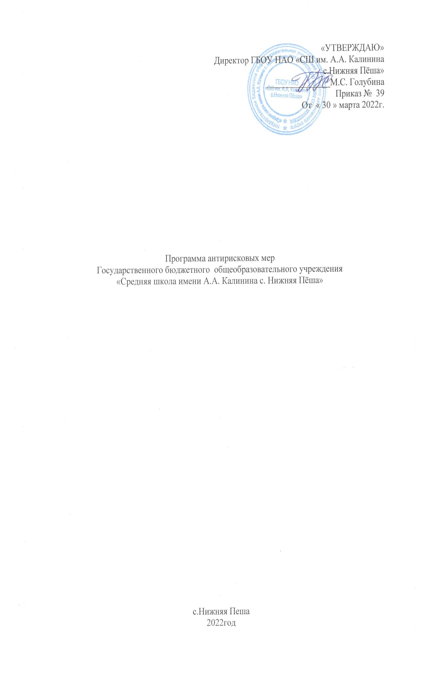

|  |  |  |
| --- | --- | --- |
|  | Наименование школы | ГБОУ НАО «СШ им. А.А. Калинина с. Нижняя Пёша» |
| 1 | Наименование программы антирисковых мер | Недостаточная предметная и методическая компетентность педагогических работников |
| 2 | Цель реализации программы | Создание системы непрерывного профессионального развития и роста профессиональной компетентности педагогических кадров, обеспечивающих повышение качества образования в образовательной организации з счет повышения профессионального мастерства, овладения профессиональными компетентностями, совершенствования педагогических технологий и внедрения современных технологий обучения |
| 3 | Задачи реализации программы | - организовать дополнительное обучение педагогов на курсах повышения квалификации;  - организовать круглые столы ШМО разной предметной направленности;  - организовать взаимопосещение уроков педагогами школы;  - участвовать в конкурсах и конференциях различного уровня  - направлять педагогов на прохождение дополнительных образовательных программ в соответствии с выявленными дефицитами;  - создать модель организации профессионального развития учителей, работающих с обучающимися из группы риска;  -привлечь родителей к организации, проведению и участию в различных мероприятиях школы и отдельных классов |
| 4 | Целевые показатели | -доля педагогов, повысивших свою квалификацию за последние 3 года;  - доля педагогических работников, участвующих в ШМО разной предметной направленности;  -доля педагогических работников, для которых разработан и реализуется индивидуальный план развития педагога;  -доля педагогов, участвующих в конференциях и конкурсах различного уровня; |
| 5 | Методы сбора и обработки информации | Мониторинг, анкетирование, опрос, диагностика |
| 6 | Сроки реализации программы | В течение года |
| 7 | Меры/ мероприятия по достижению цели и задач | - прохождение педагогами курсов повышения квалификации;  - проведение тематических педагогических советов, организация методических недель;  - взаимопосещение уроков;  - педагогические конкурсы и конференции различного уровня;  -участие в он-лайн диагностиках по компетенции учителя;  - прохождение курсов повышения квалификации по работе с детьми из группы риска;  - проведение дней открытых дверей для родителей. |
| 8 | Ожидаемые конечные результаты реализации программы | 100% эффективность от реализации методического сопровождения педагогов, аттестация педагогов на категорию. |
| 9 | Исполнители | Директор, заместитель директора по УВР |
| 10 | Приложение | Дорожная карта реализации программы антирисковых мер |

Дорожная карта реализации программы антирисковых мер

«Недостаточная предметная и методическая компетентность педагогических работников»

|  |  |  |  |  |
| --- | --- | --- | --- | --- |
| задачи | мероприятие | Сроки реализации | Ответственные | Участники |
| Организовать дополнительное обучение педагогов на курсах повышения квалификации | прохождение учителями – предметниками курсов повышения квалификации; | в течение 2022 года | зам. директора по УВР, педагоги | Педагоги школы, зам. директора по УВР |
| Организовать круглые столы ШМО разной предметной направленности | проведение тематических педагогических советов, организация методических недель; | апрель-май 2022 года,  сентябрь 2022 года | зам. директора по УВР, педагоги школы | Педагоги школы, зам. директора по УВР |
| Организовать проведение мастер-классов педагогами школы для повышения предметной и методической компетентности учителей | Проведение мастер-классов педагогами школы | апрель-май 2022 года | зам. директора по УВР, педагоги | Педагоги школы, зам. директора по УВР |
| Участвовать в конкурсах и конференциях различного уровня | педагогические конкурсы и конференции различного уровня | в течение 2022 года | зам. директора по УВР, педагоги | Педагоги школы, зам. директора по УВР |
| Направлять педагогов на прохождение дополнительных образовательных программ в соответствии с выявленными дефицитами | -участие в онлайн диагностиках по компетенции современного  учителя, компетенция учителя по формированию функциональной грамотности учеников, цифровые компетенции педагогов. План деятельности по устранению дефицитов. | апрель 2022 года, сентябрь-октябрь 2022 года | зам. директора по УВР, педагоги | Педагоги школы, зам. директора по УВР |
| Создать модель организации профессионального развития учителей, работающих с обучающимися из группы риска | семинар по работе с детьми из группы риска; | сентябрь 2022 года | зам. директора по УВР, педагоги | Педагоги школы, зам. директора по УВР |
| Привлечь родителей к организации, проведению и участию в различных мероприятиях школы и отдельных классов | проведение дней открытых дверей для родителей, родительских собраний. Мониторинг для родителей об удовлетворенности обучения. Выявление факторов недовольства родителей преподаванием предметов. | сентябрь 2022 года | зам. директора по УВР, педагоги, классные руководители,  социальный педагог | зам. директора по УВР, педагоги, классные руководители,  социальный педагог, родители (законные представители) |